**ЧТО НУЖНО ЗНАТЬ?**

**Одни из обязательных правил:**

* ходить нужно только по тротуарам;
* переходить улицу только на зеленый свет светофора или по пешеходному переходу.
* переходя дорогу, нужно убедиться, что нет опасности в виде быстро приближающихся машин.
* выйдя из автобуса, не нужно спешить обходить его: **подожди, пока он отъедет от остановки.**
* пересекая широкую улицу, необходимо посмотреть сначала налево, и, если машин нет, можно переходить. Затем остановиться, посмотреть направо и только тогда перейди дорогу.
* не выбегать на проезжую часть, не посмотрев, есть ли поблизости движущиеся автомобили.
* езда на велосипеде через дорогу запрещена, велосипед нужно вести рядом с собой;
* запрещается пользоваться наушниками во время катания на роликах и велосипедах, поскольку можно не услышать приближающийся транспорт.

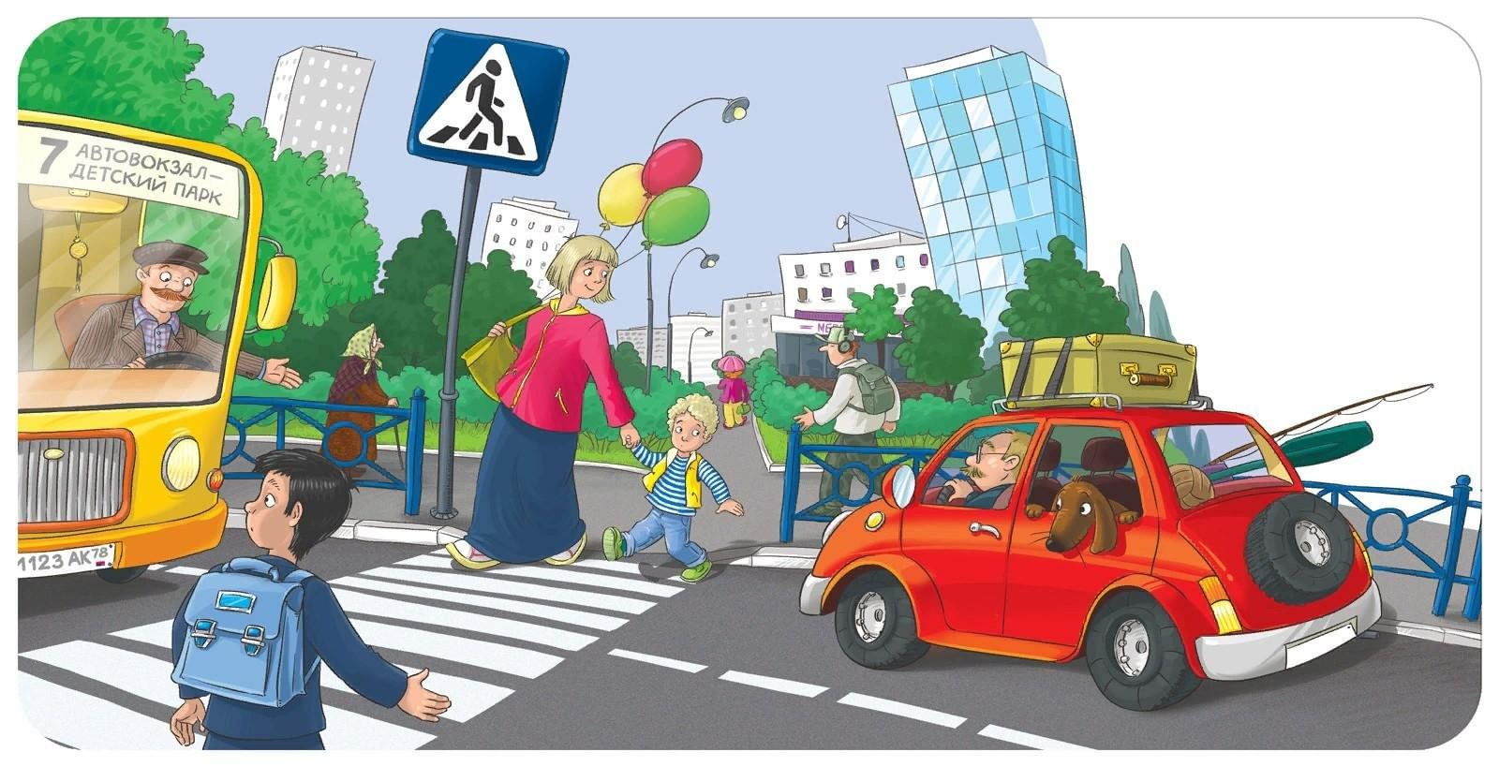

**ЕЩЕ НЕСКОЛЬКО ПРОСТЫХ ПРАВИЛ БЕЗОПАСНОСТИ ВО ВРЕМЯ ОТДЫХА:**

* будьте осторожны на солнце. Солнечные ожоги, солнечный  удар опасны. Не надо забывать, что на жаре необходимо много пить, носить головной убор;
* **игры с огнем опасны - это не секрет, следует напомнить, что**розжиг костров в летний период  влечет помимо опасности, привлечение к административной ответственности;
* следуйте правилам безопасности на воде. Лучше всего купаться в специально оборудованных местах и только под присмотром взрослых. При переохлаждении тела пловца в воде могут появиться судороги, при судорогах надо немедленно выйти из воды. Не заплывайте за буйки – там может оказаться резкий обрыв дна, холодный ключ, заросли водорослей и т.п. Не устраивайте в воде игр.
* опасны укусы комаров, пауков и других насекомых, особенно клещей. Прежде всего, необходимо защитить волосы и открытые участки кожи - экипировать его головным убором и надевать вместо шорт длинные брюки, заменить открытые сандалии закрытой обувью, а футболки и безрукавки - рубашкой с длинными рукавами.
* от употребления немытых ягод, овощей с огорода, что может привести к развитию у ребенка различных кишечных инфекций.



**Прокуратура**

**г. Губахи**

**ПАМЯТКА**

**правила собственной безопасности несовершеннолетних, правила поведения несовершеннолетних в общественных местах в период каникул**

**2025 год**